Drage moje učenke in učenci!
Prisrčno pozdravljeni v 9. tednu našega učenja na daljavo. Ponosna sem na vaše skrbno in sprotno delo, vaše dosežke v mozaiku znanja angleščine in prepričana sem, da boste tako vestni in skrbni čisto do konca šolskega leta.
Tudi v tem tednu se bomo družili v vid spletnih sobah.
PONEDELJEK:
5.b ob 10.00 https://vid.arnes.si/ z vstopnim geslom : 5.bangleščina
5.a ob 11.00 https://vid.arnes.si/ z vstopnim geslom:
5.aangleščina

SREDA:
5.a ob 11.00 https://vid.arnes.si/ z vstopnim geslom:
5.aangleščina
5.b ob 12.00 https://vid.arnes.si/ z vstopnim geslom:
5.bangleščina
!!! BODITE POZORNI: Vstopna gesla so SPREMENJENA.
Večina mi je že poslala : BIRTHDAJ INVITATIONS, tisti, ki še niste, prosim, pošljite v toku dneva.
Dodajam vam primera:
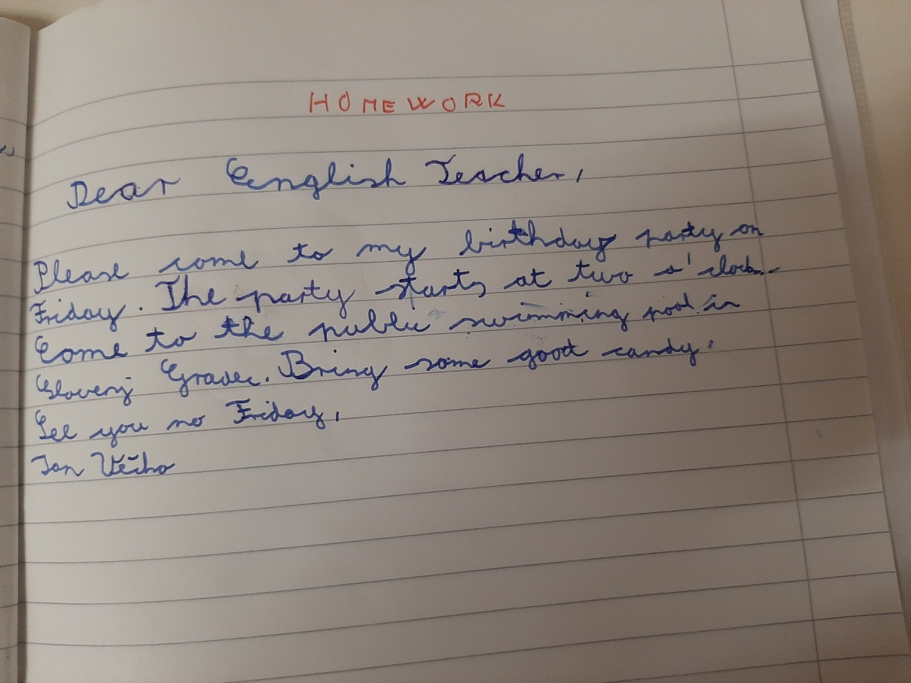

! Bring some good candies.
KOMENTAR: Birthday invitation ima pravilno obliko (angleško povabilo se v obliki razlikuje od slovenskega; podpis je na levi). BODITE POZORNI na obliko. Vsebina je ustrezna. Besedišče je ustrezno. Pojavila se je le ena drobna napaka v rabi besedišča: candies. Saj bomo prinesli več bombonov, kajne.
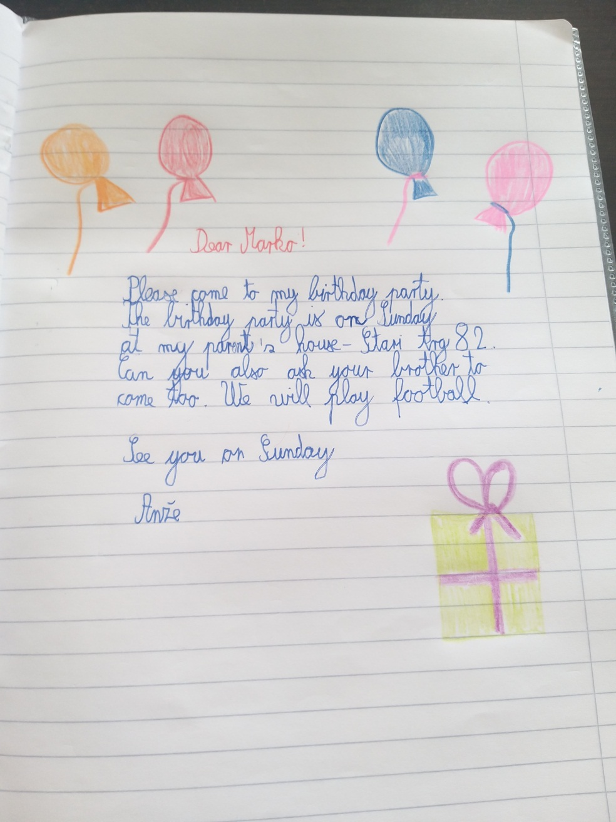
KOMENTAR: Birthday invitation ima pravilno obliko, le Dear Marko mora biti zapisano skrajno levo in na koncu je v angleščini vejica in ne !. Vsebina je ustrezna. Besedišče je ustrezno in bogato. Obogateno je s slikicami .

!!! še enkrat preverite obliko in vsebino povabila v učbeniku, na strani 76 ali v interaktivnem učbeniku na: https://folio.rokus-klett.si/?credit=SuperMinds2UC&pages=76-77

Prosim, ponovite tudi DNEVE V TEDNU IN MESECE. Pazite na zapis. Oboje v angleščini pišemo z VELIKO.
!!! nekateri ste v rojstnodnevnem povabilu dodajali tudi datume. bodite pozorni na izgovorjavo in zapis.
PRIMER: I have a birthday in May, on 2nd May.
ZAPIS: 2nd May IZGOVORJAVA: second of May
!!! Poslušajte, kako povemo in zapišemo datume na: https://www.youtube.com/watch?v=HUukW6J8WuM

PAZITE:
What's the date today? It's 18th May.
When is your birthday? It's ON 18th May.

!!! PAZITE. V ANGLEŠČINI REČEMO 5- FIVE IN 5.(PETI) FIFTH.
I’m in the 5.ab (fifth) class.
!!! Berite spodnji učni list in ga prepišite v zvezek.

THE FIRST, THE SECONF, THE THIRD…. 18th May
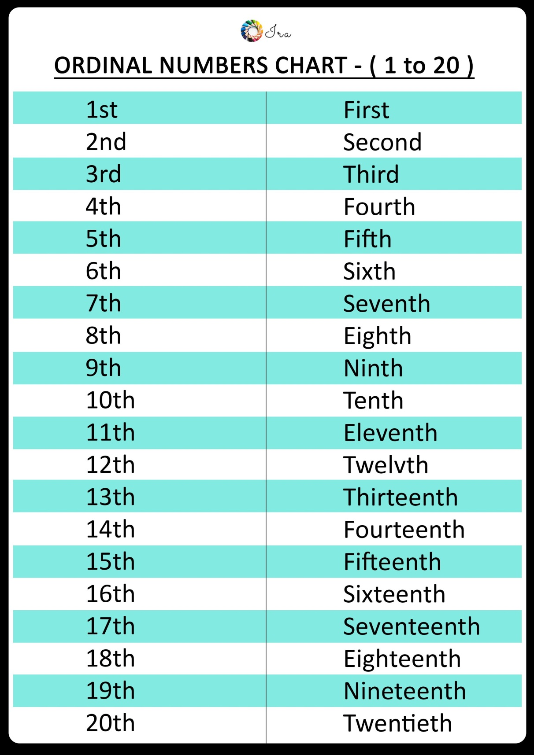
!!! Odgovorite zase!
When is your birthday? It's in ____________, on __________________________ .

In rešite čim več nalog v delovnem zvezku do strani 81. Seveda, toliko kot jih znate in zmorete.
In še delo za tiste, ki želite, znate in zmorete največ.
Preberite besedilo: THE LIFE CYCLE OF A BUTTERFLY v učbeniku na strani 78 in 79 ali poslušajte v interaktivnem učbeniku na https://folio.rokus-klett.si/?credit=SuperMinds2UC&pages=78-79

Kdor želi, lahko v zvezek nariše ali po navodilih izdela življenjski krog metulja ter mi pošlje. Bom zelo, zelo
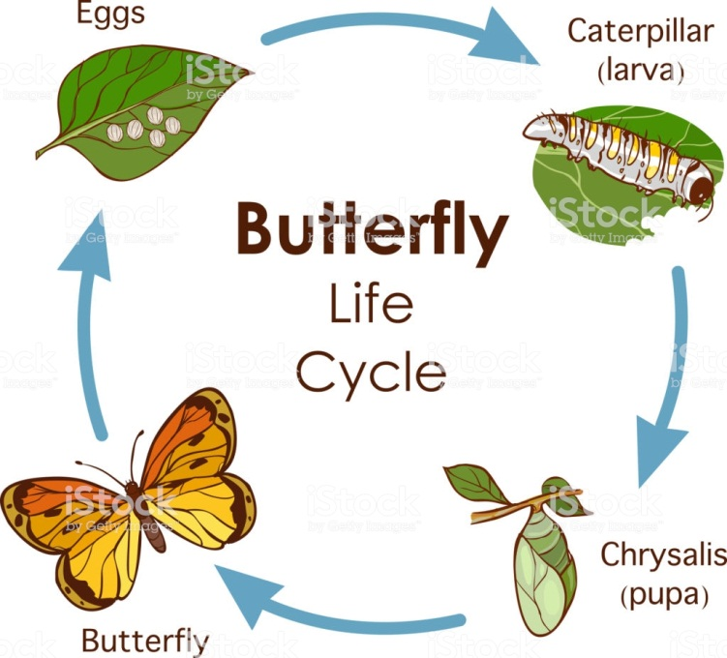

Želim vam lep in uspešen teden.
Vaša učiteljica Bernarda

